中國文化大學教育部高教深耕計畫成果紀錄表

子計畫 | C1-3-1創造力思維與實作能力提升人才培育-創客中心
具體作法 | 欸!其實數位製造沒有你想得那麼難
主題 | 淺談何謂創客及數位製造基礎
內容  （活動內容簡述/執行成效） | 主辦單位：華岡創客中心  活動日期：2024年03月28日  活動地點：華岡創客中心  主 講 者：呂瑞倫  參與人數： 13 人（教師 人、學生 13 人、行政人員 人、校外 人）  內 容：本講座內容圍繞創客文化，講述何謂創客以及數位製造入門知識。  詳細內容包括：  創客文化發展史、3D建模軟體及其種類介紹、3D動畫建模軟體Blender簡介、  何謂數位製造、3D列印基本知識、切層軟體基本介紹、CNC電腦控制銑床基本知識等。  執行成效：學生能於本場講座中認識到創客文化以及數位製造的基本知識，鼓勵支持學生動手實踐自己的設計，了解如何將自己的創意從無到有製作出來。並推廣介紹3D建模軟體Blender，學生在講座中認識到，這個軟體的基本操作邏輯，以及這個軟體能做出什麼樣的成果。
活動照片  (檔案大小以不超過2M為限) | 活動照片電子檔名稱  (請用英數檔名) | 活動照片內容說明(每張20字內)
 | 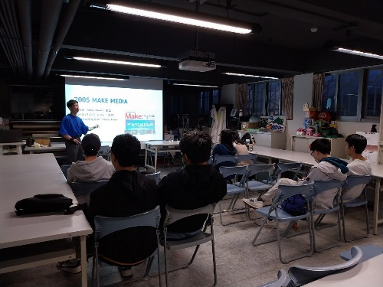 | 講座首先介紹何謂創客文化，及其來由。
 | 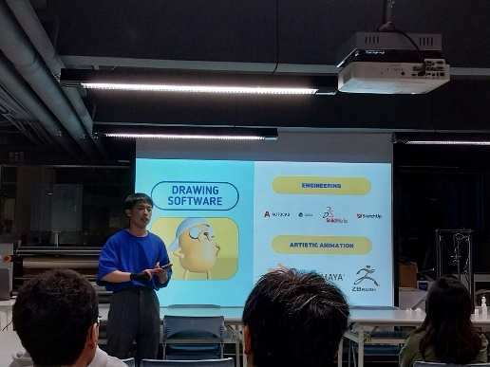 | 圖為介紹常見的3D軟體，及其種類與各自特點。
 | 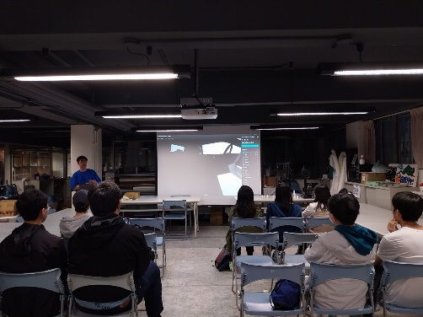 | 左圖為本次講座欲推廣之軟體Blender的特別介紹。
 | 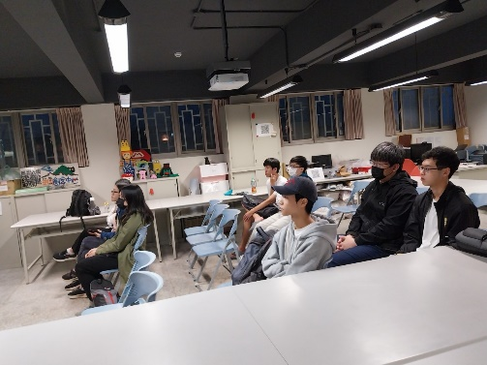 | 講座過程側照
 | 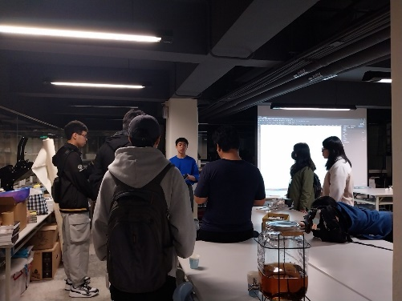 | 講座後同學積極詢問各種細節，全員皆有留下參與討論。
備註：活動照片請附上原始照片一併回傳
附件檔案 | 附件檔案名稱  (請用英數檔名) | 附件名稱

